Внеурочное мероприятие в рамках недели цикловой комиссии «Искусство и дизайн»
прошло 27.03-31.03.2017г
Преподаватель: Томилов С. Ю. Видео-лекция
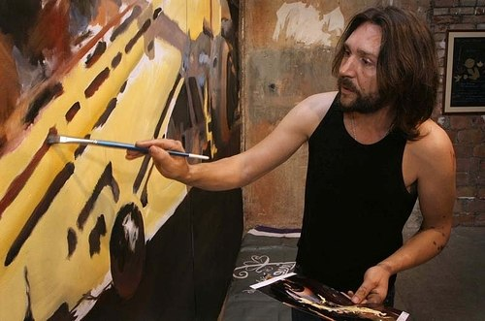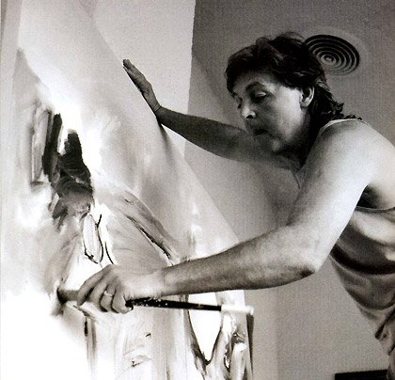
Тема: «Изобразительное творчество выдающихся рок-музыкантов»
Цели:
- сформировать представление об универсальности и синтетичности творческой деятельности художника и независимости этих характеристик от того, к какому направлению и виду искусства эта деятельность относится; подчеркнуть гуманистический, антропологический, культурологический аспекты творчества как такового;
- развивать способность концентрации, построения логических связей, умение обобщать разрозненные факты;
- воспитывать гуманистическое и толерантное отношение к окружающим, стремление понять другого, самого себя (стремление к самопознанию и самосовершенствованию); понимание необходимости творческой сублимации как условия преодоления деструктивного в себе.
Оснащение: мультимедийные устройства, аудио-аппаратура, экран.

План
- Формулирование целей и задач мероприятия. Мотивация присутствующих на восприятие представляемого на занятии материала.
- Презентация репродукций картин, рисунков, клипов зарубежных (западноевропейских и американских) рок-музыкантов, яркие моменты их творческих биографий и комментарии к произведениям.

- Майлс Дейвис
- Сид Баррет
- Дженнис Джоплин
- Фредди Меркьюри
- Дэвид Боуи
- Джон Леннон
- Пол Маккартни
- Ринго Старр
- Боб Дилан
- Том Йорк
- Брайан Ино (более подробно)

- Показ репродукций картин, рисунков, демонстрация клипов русских и белорусских рок-музыкантов, яркие моменты их творческих биографий и комментарии к произведениям.
Россия:

- Борис Гребенщиков
- Армен Григорян
- Илья Лагутенко
- Сергей Шнуров
- Виктор Цой
- Юрий Шевчук
- Константин Кинчев
- Егор Летов
- Андрей Макаревич
- Александр Васильев
- Эдмунд Шклярский
Беларусь:
- Юрий Стыльский
- Лявон Вольский
- Игорь Ворошкевич
- Андрусь Такинданг
- Сергей Скрипниченко
- Алесь Таболич
- Анна Жданова
- Александр Демиденко
- Олег Хоменко

- Выводы присутствующих. Обобщение сказанного и увиденного. Завершающий клип.
- Творческая рефлексия
Источники:
- Журнал Estemine.htm
- http://euroradio.fm/ru/v-minske-proydyot-vystavka-kartin-izvestnyh-belorusskih-muzykantov
- http://vk.com/club39580227
- http://www.facebook.com/Individorama
- http://fishki.net/1830363-kartiny-i-risunki-djevida-boui.html © Fishki.net
- http://beatles-chronology.ru/1952/10/11/risunki-i-drugie-proizvedeniya-dzhona-l/
© Хронология The Beatles
- http://www.chaskor.ru/article/brajan_ino_ne_nuzhno_vpechatlyat_sebya_nuzhno_menyatsya_17486
- http://www.fontanka.ru/2010/12/01/113/
- http://www.viraj-spb.ru/o-kompanii/stati/oborudovanie-i-materialy/svetodiodnye-kartiny-na-poverhnosti-izvestnogo-teleskopa-lovell.html
- http://www.enoweb.co.uk/

